**100 ROCZNICA URODZIN   
JANA PAWŁA II**

**Drogie dzieci dokładnie dzisiaj 18 maja mija 100 – setna rocznica urodzin Jana Pawła II. W związku z tym chciałybyśmy abyście poznali jak wielką osobistością był św. Jan Paweł II Papież Polak. Swoją ogromną miłością modlitwą obdarzał również dzieci, ukochał ich tak bardzo, że niejednokrotnie mawiał, iż dzieci to światło dla świata. Kochani obejrzyjcie wraz z rodzicami prezentacje w formie filmu o Janie Pawle II i postarajcie się zapamiętać jak najwięcej informacji.**

[**https://www.youtube.com/watch?v=9ntcUXMztKc**](https://www.youtube.com/watch?v=9ntcUXMztKc)

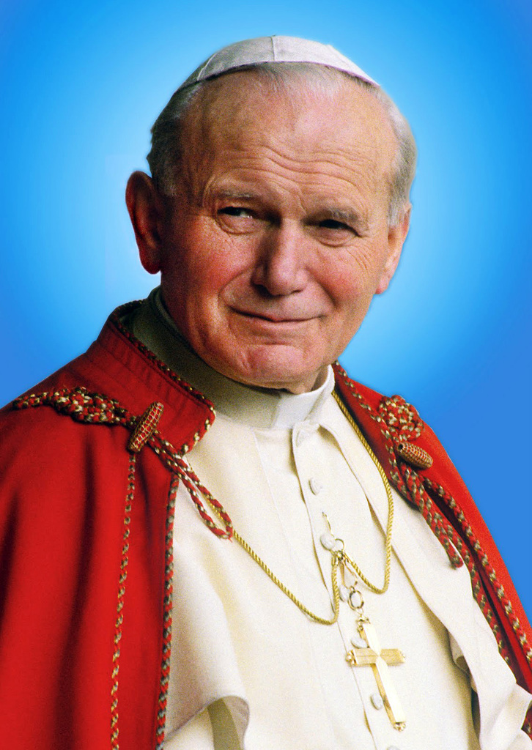

Kochani pokolorujcie starannie i dokładnie wizerunek Świętego Jana Pawła II   
z dziećmi. Zachowajcie na pamiątkę pokolorowany rysunek. Pamiętajcie   
o doborze właściwych kolorów. Wyślijcie nam swoje zdjęcie wraz z pracą.

